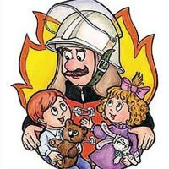

Правила пожарной безопасности для детей в стихах и картинках

Пожар - это всегда огромная опасность для человека, и с этим не поспоришь.
Но если взрослые знают и об опасности любого возгорания, и о том, как следует вести себя при пожаре, то дети такой информацией обычно не владеют, и при пожаре они оказываются беззащитны.
По этой причине обучение детей правилам пожарной безопасности нужно начинать как можно раньше.
Действия при пожаре для детей практически такие же, что и для взрослых.

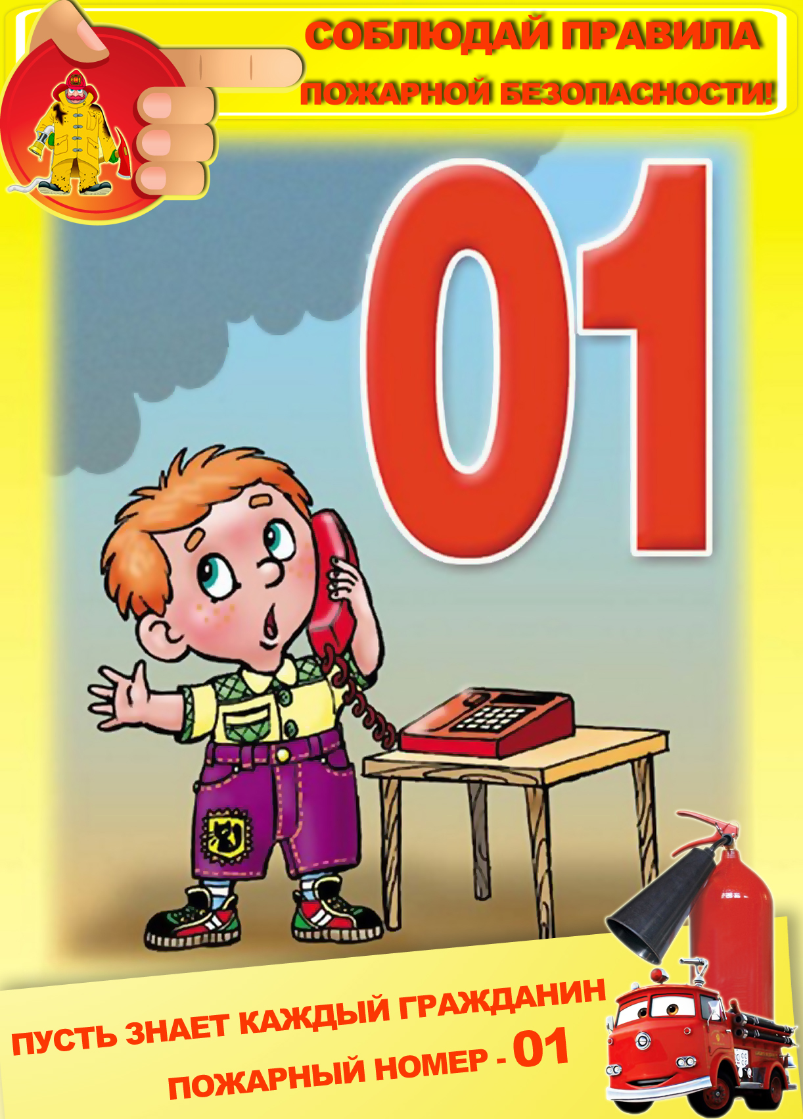

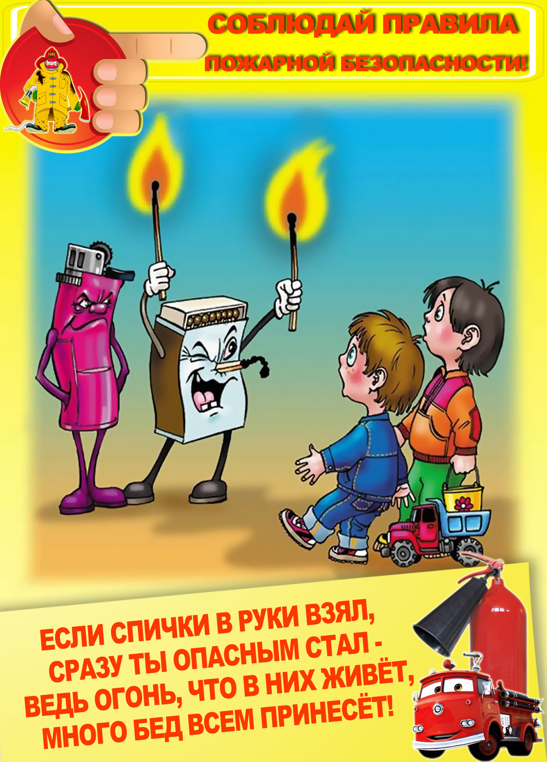

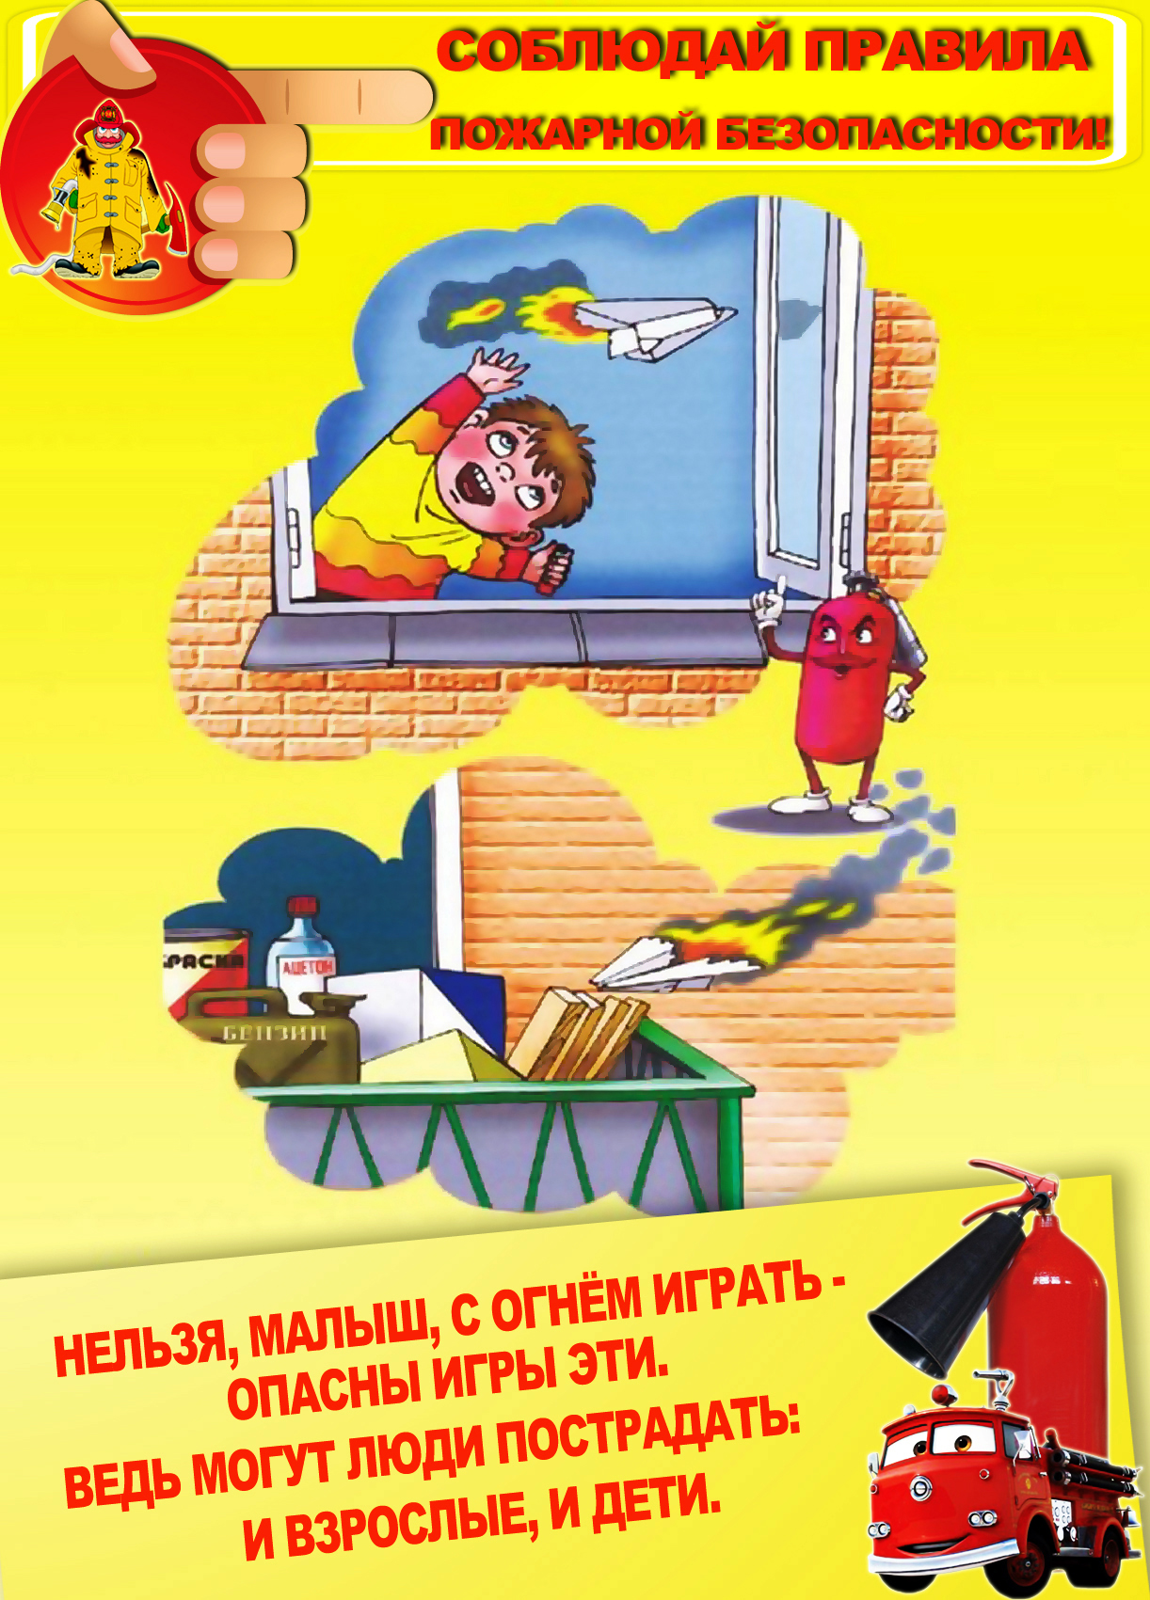

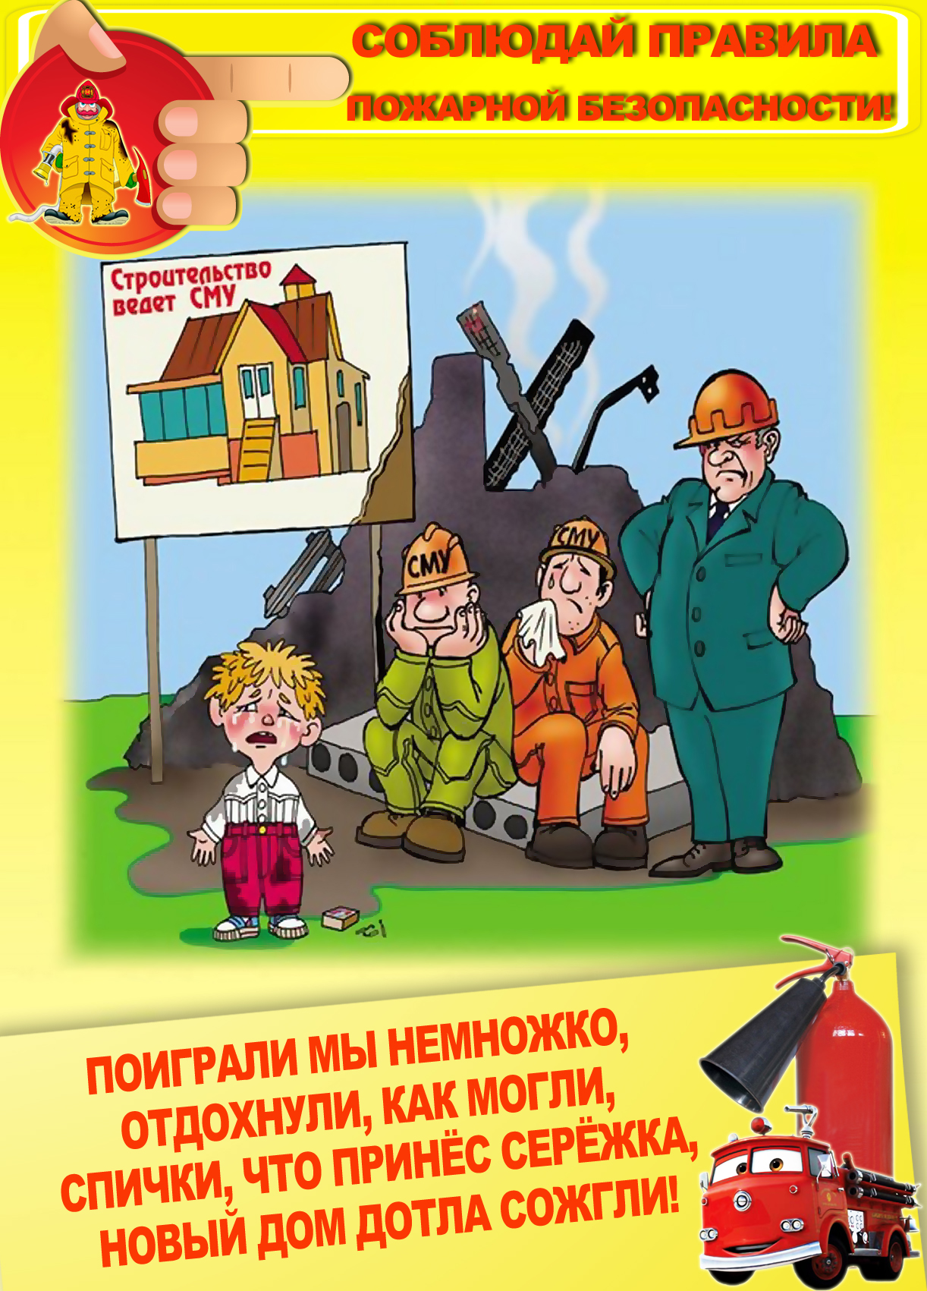

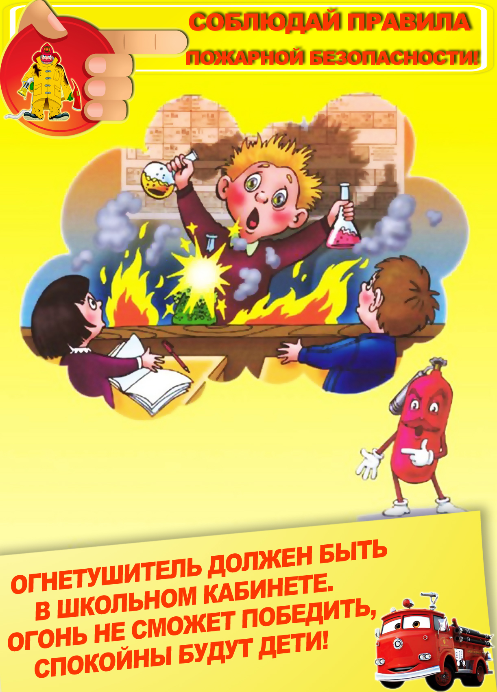

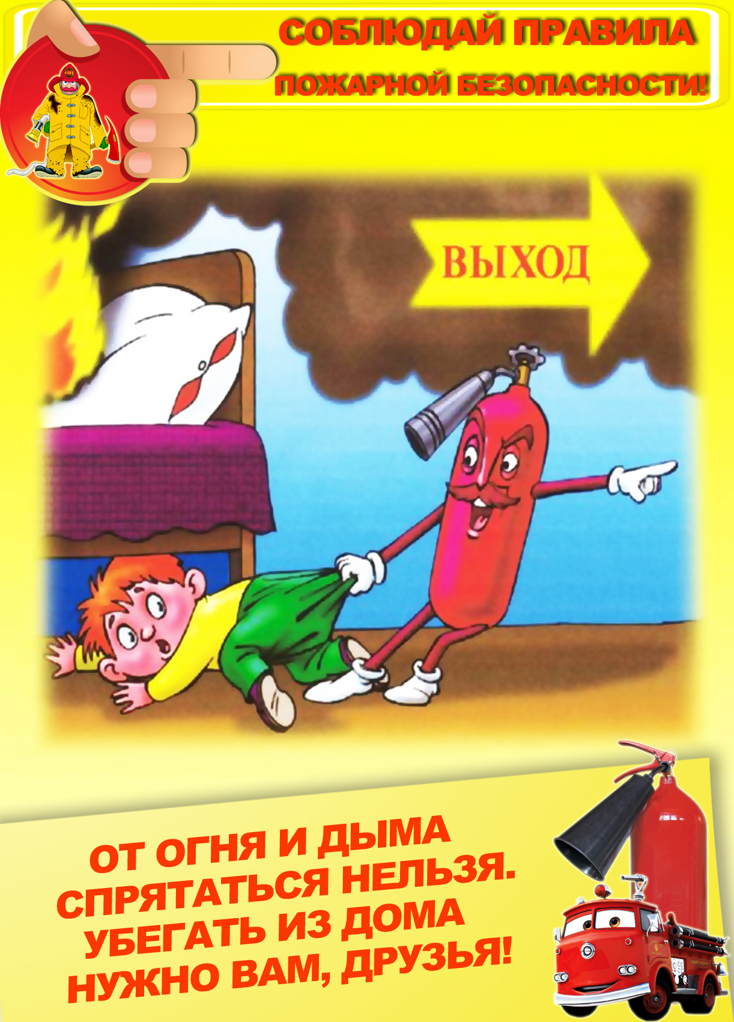

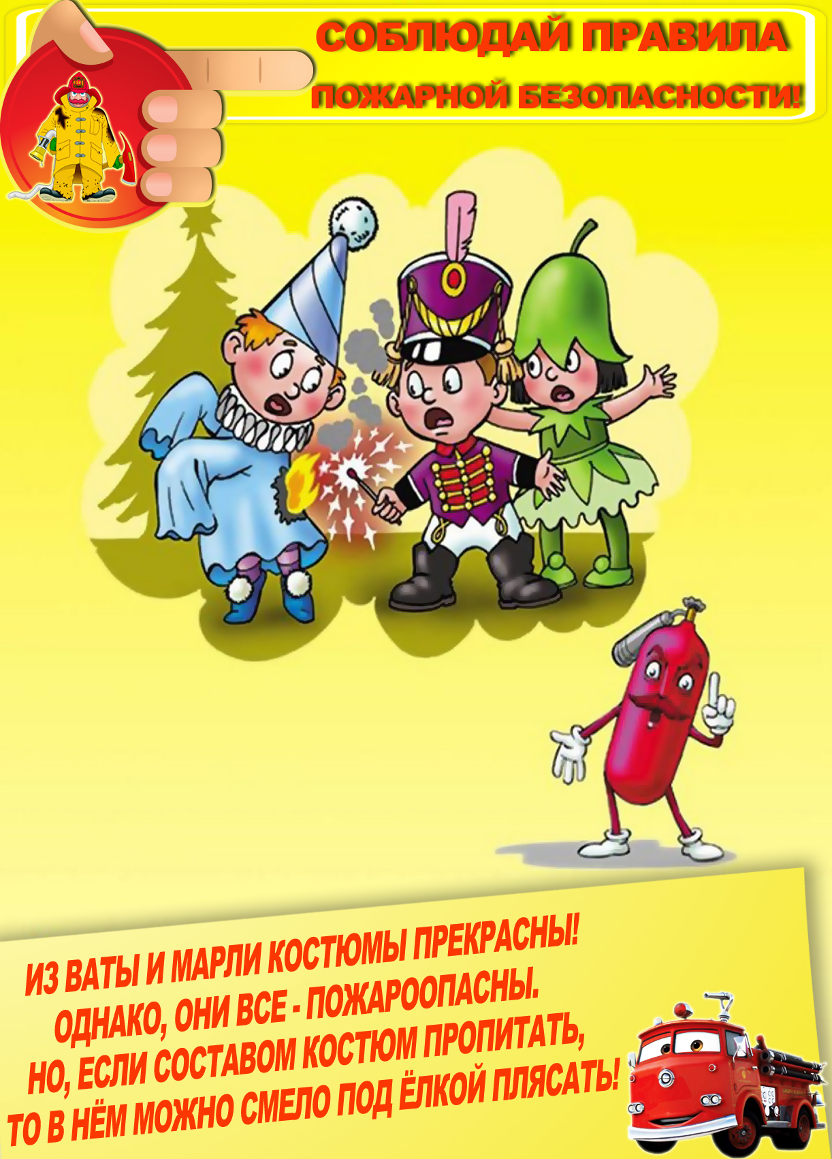

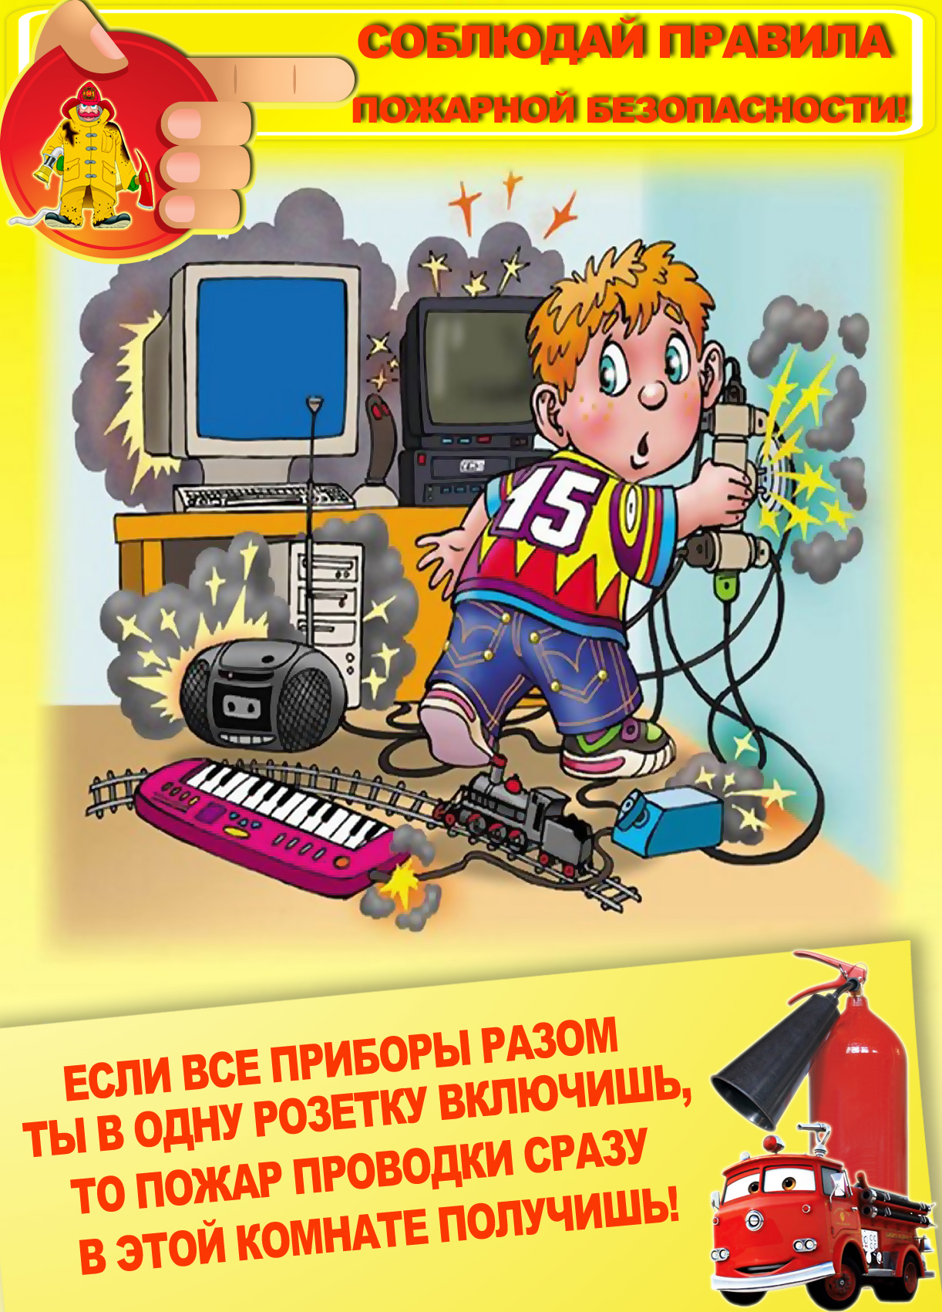

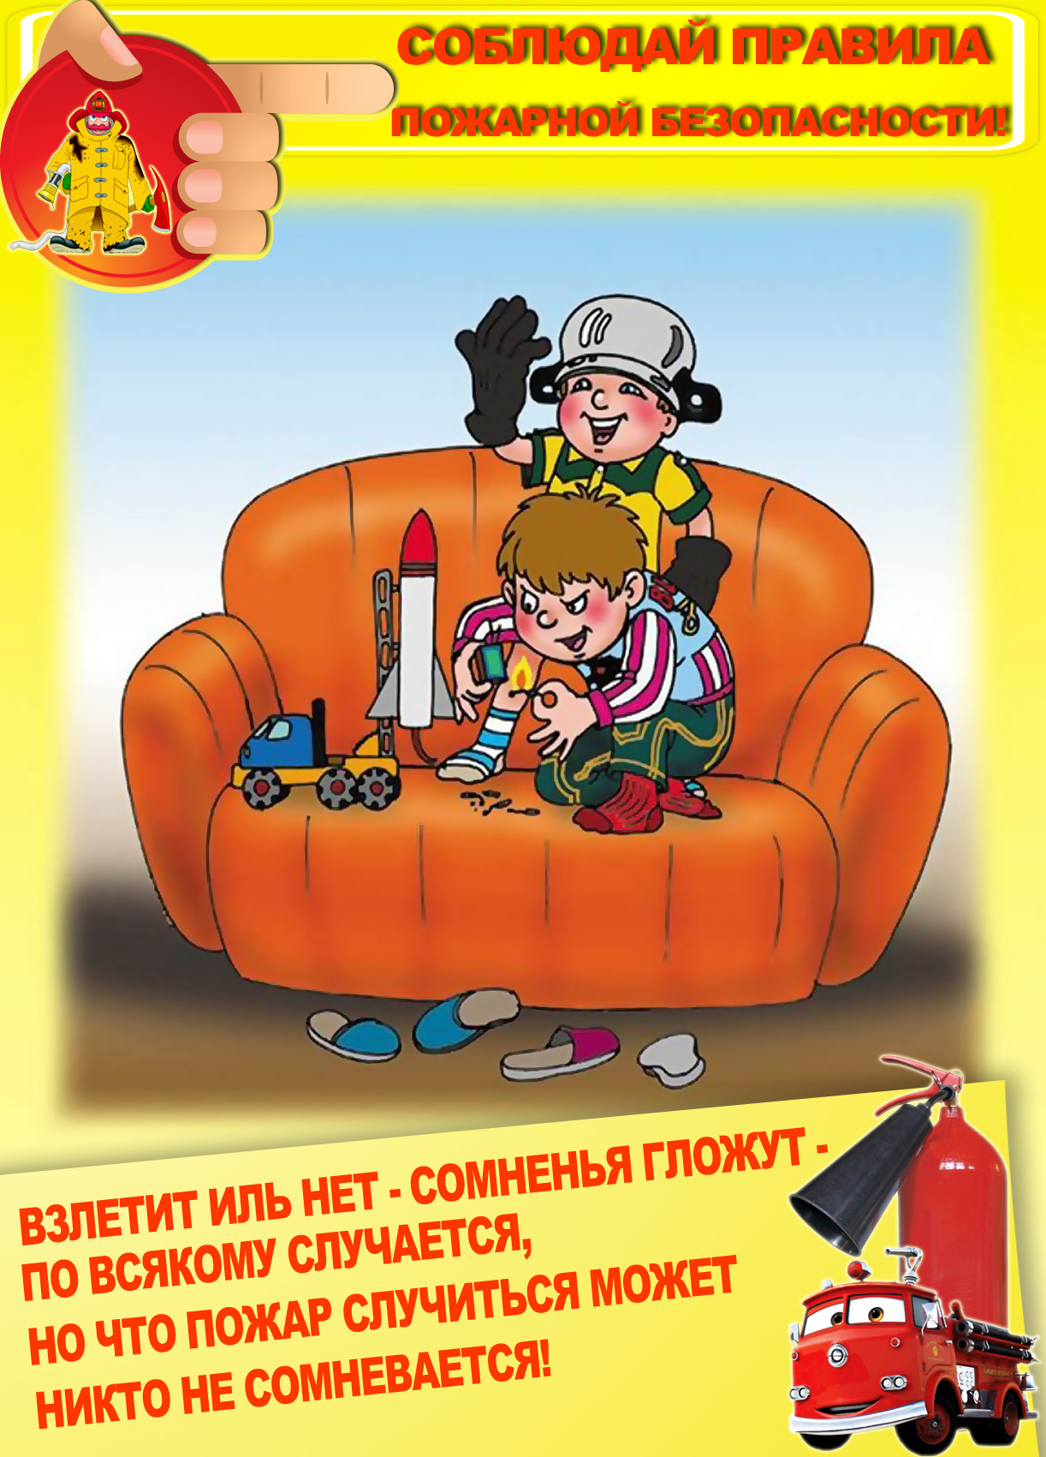

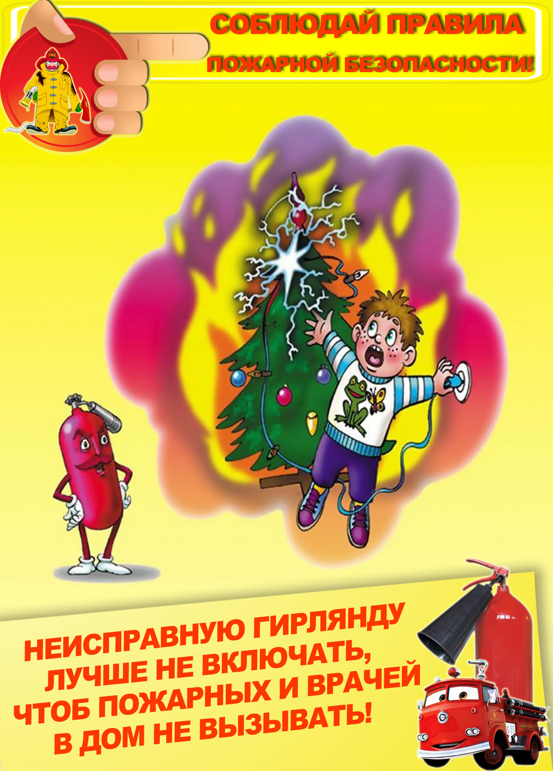

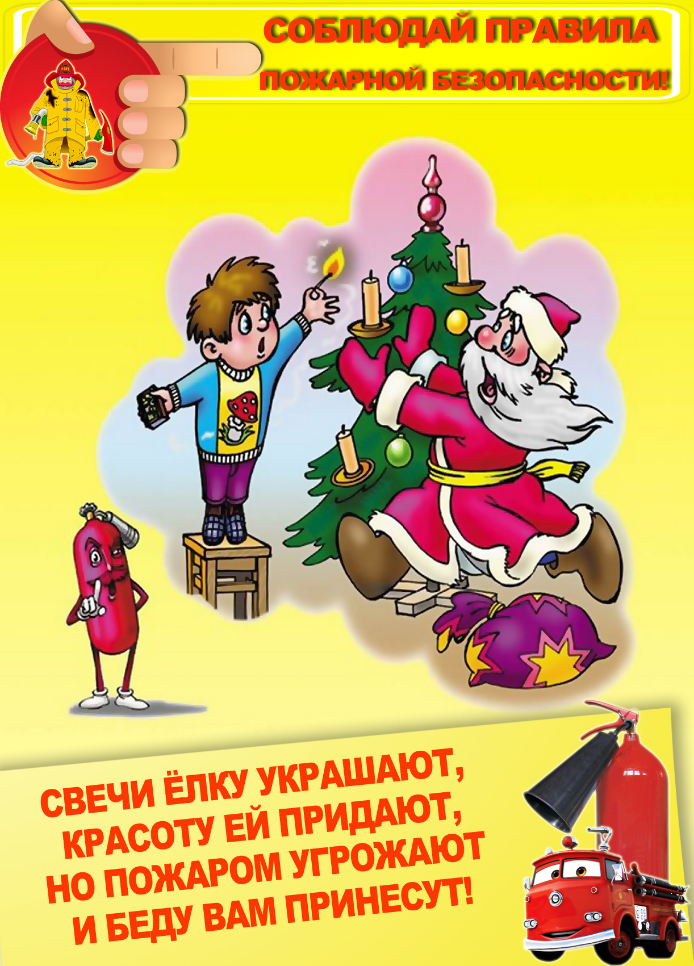

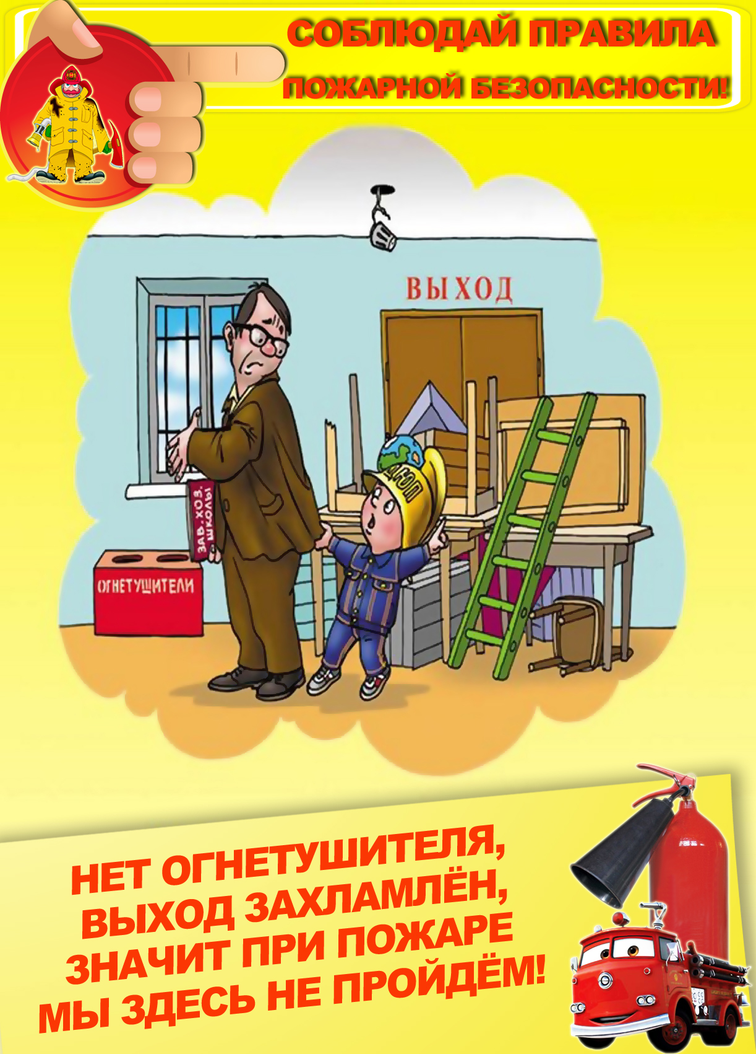

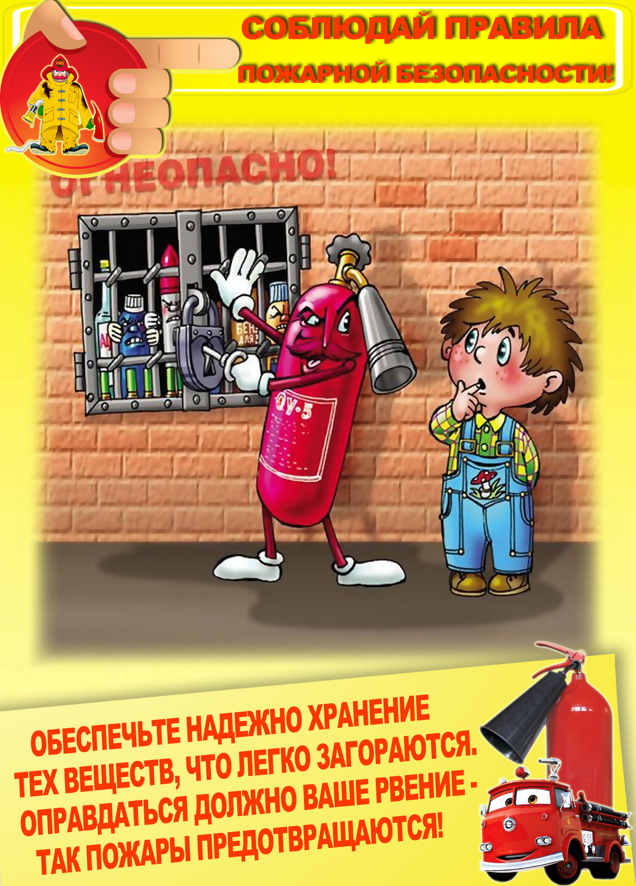

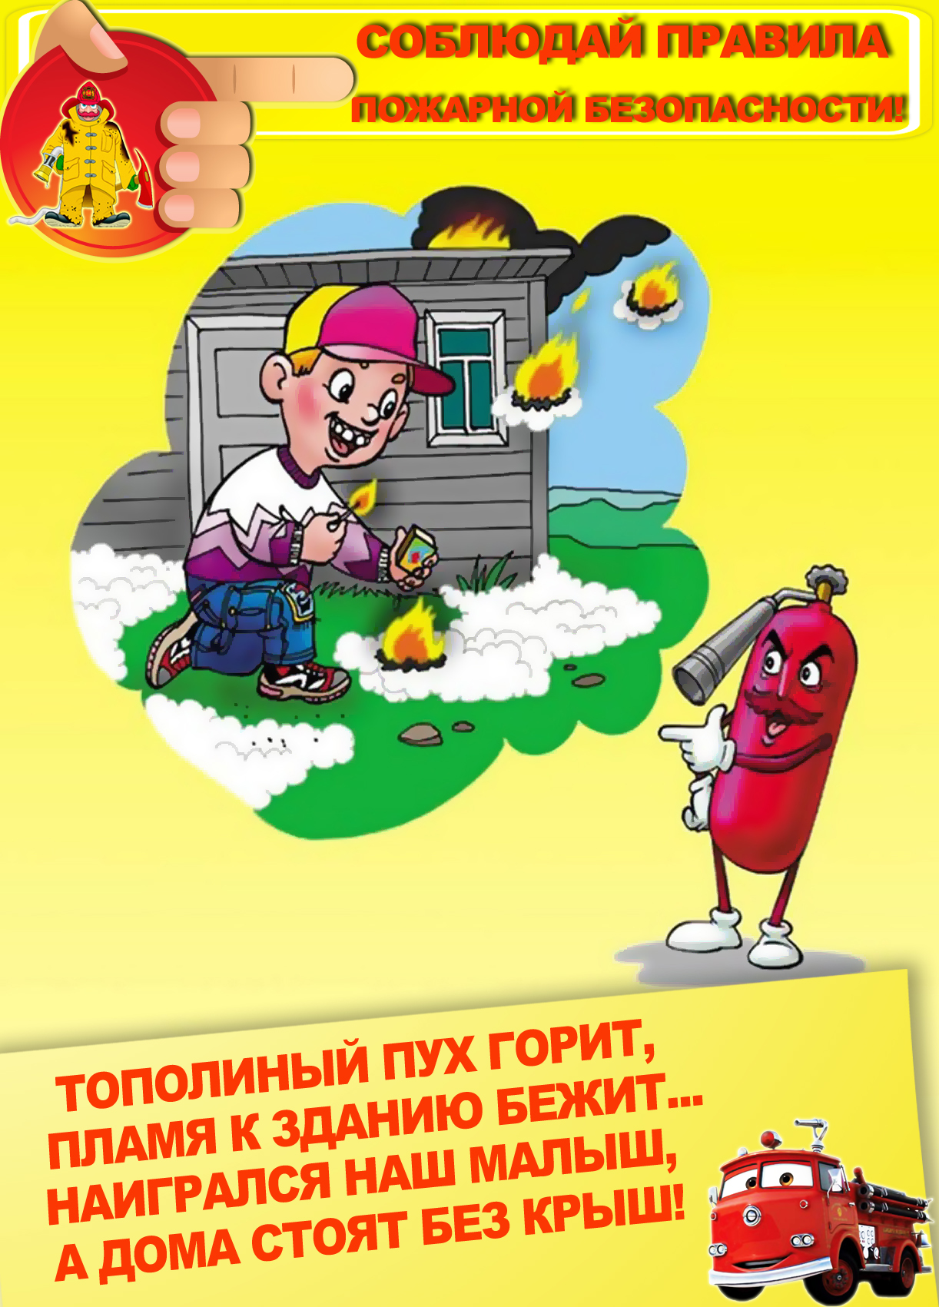

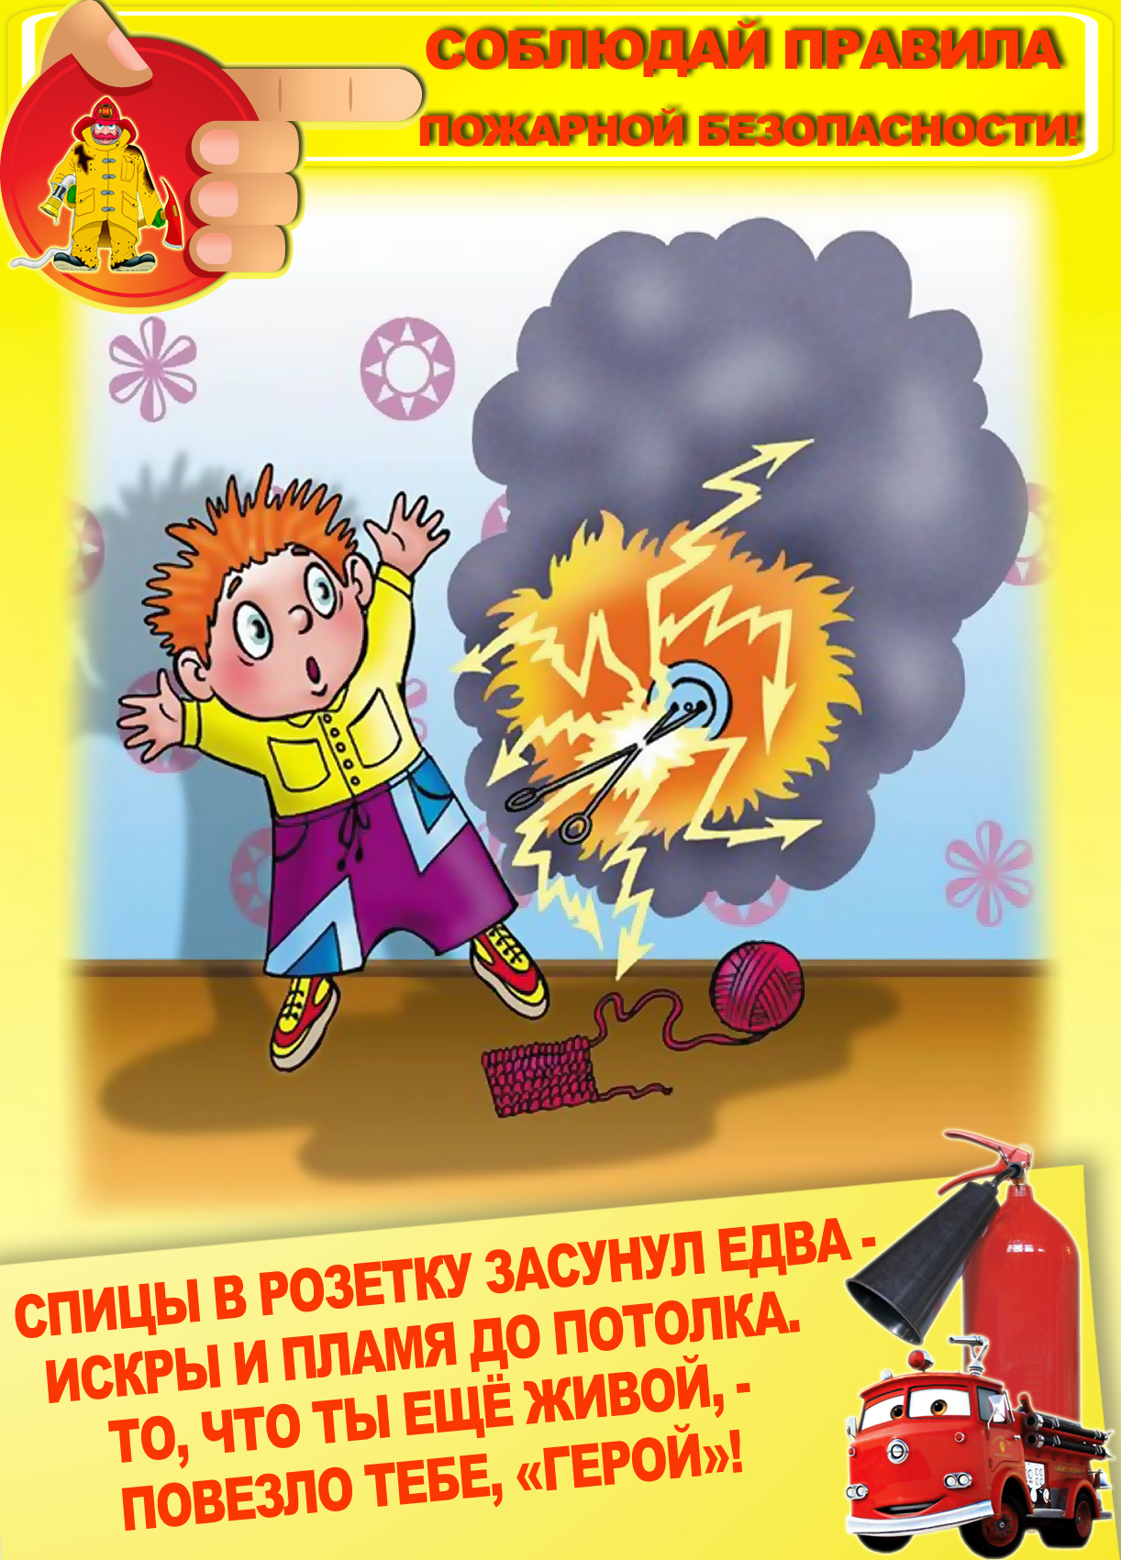

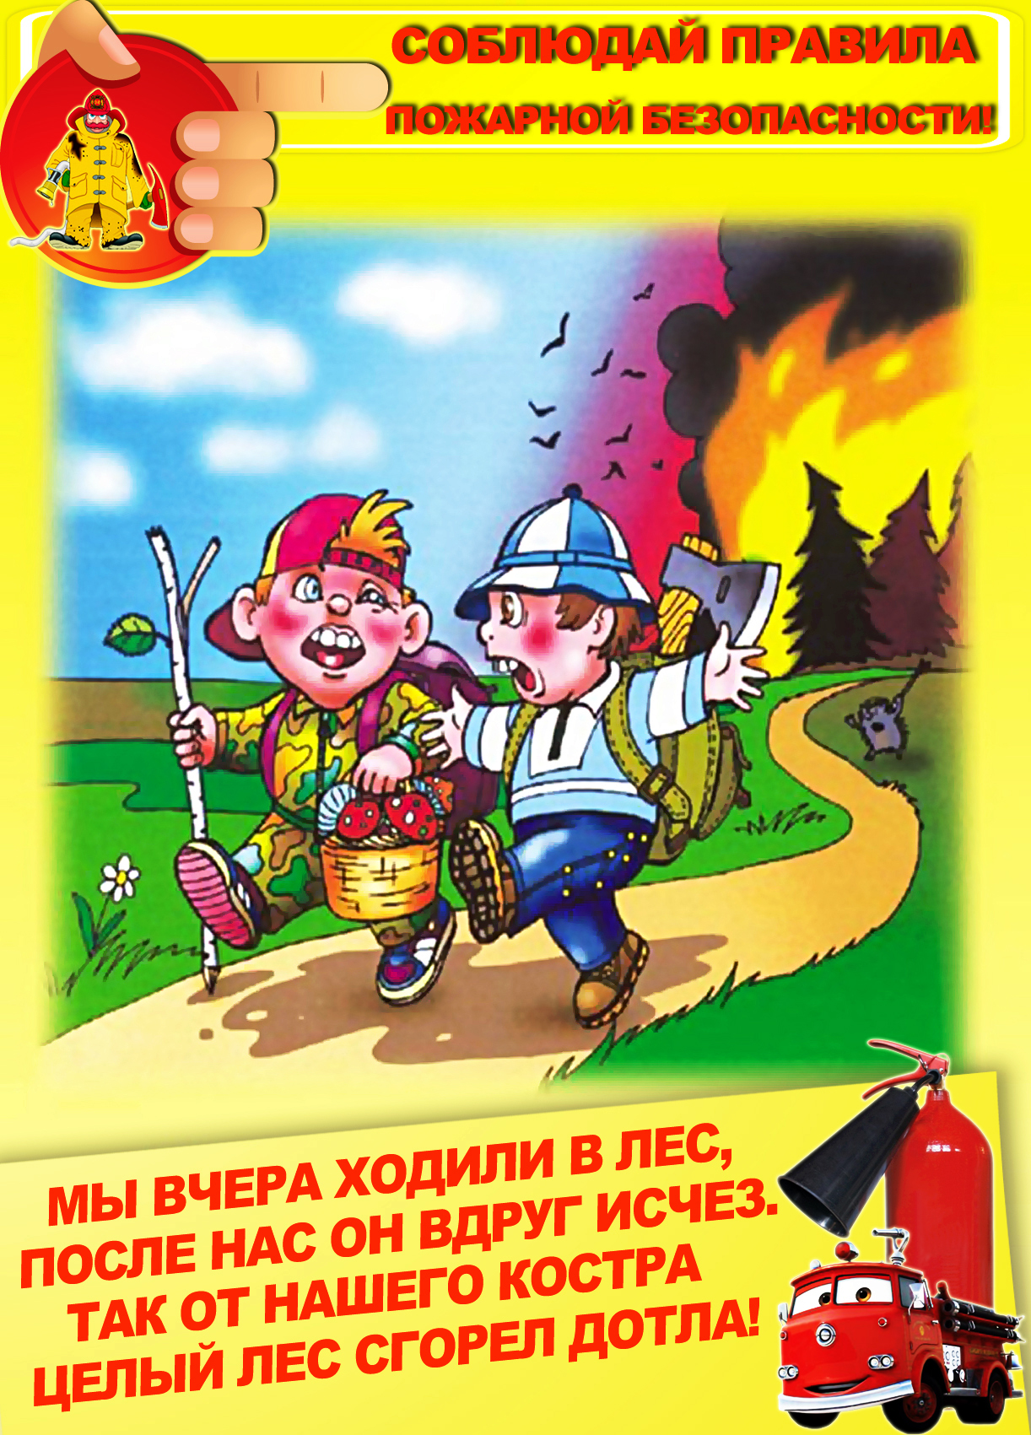

Также рекомендуем почитать:
Учителям → Полезные ссылки для учителей начальных классов
Ученикам → Развивающая программа "Знайка"
Ученикам → Тесты по математике
Учителям → Диктанты с творческим заданием
Ученикам → Тренажёр "Отличник"
Рейтинг: +1 Голосов: 1 28561 просмотр
Комментарии (0)
Нет комментариев. Ваш будет первым!
Добавить комментарий
<div><img src="//mc.yandex.ru/watch/28998350" style="position:absolute; left:-9999px;" alt="" /></div>

<div style="position:absolute;left:-10000px;">< img src="//top-fwz1.mail.ru/counter?id=2423557;js=na" style="border:0;" height="1" width="1" alt="Рейтинг@Mail.ru" />< /div>
- О себе
- Обратная связь
- Карта сайта
- Вход
Использование материалов сайта разрешается только при условии установки обратной ссылки.

При создании сайта использованы технологии InstantCMS
Сайт учителя начальных классов Сербиной С.В. © 2020

